Presseinformation

Bodenbündiges Schienensystem für effiziente Lagerlogistik

Mit seinem variantenreichen, bodenbündigen LOXrail-Schienensystem entwickelt und realisiert LOSYCO effiziente Schwerlast-Förderlösungen für Produktionslogistik, Maschinenbeschickung, Materialfluss und Lagerlogistik. Im Auftrag des Fenster- und Türenherstellers HÖNING GmbH haben die Intralogistik-Experten in zwei Bauabschnitten jeweils vier Quer- und zwei Längsspuren mit einer Gesamtlänge von 180 Metern vom Wareneingang zum Materiallager sowie zur Anbindung des neuen Bearbeitungszentrums verlegt. Acht Kreuzungspunkte sorgen für einen einfachen Richtungswechsel der kundenspezifischen Transportwagen. Hierfür hat LOSYCO die insgesamt zwanzig Rollwagen mit jeweils vier AllRounder-Radsätzen ausgerüstet, die eine 90°-Drehung direkt auf der Schiene ermöglichen. „Ursprünglich wollten wir für die Materiallagerung und Zuführung ein automatisiertes Hochregallager einrichten“, berichtet Höning-Produktionsleiter Ronny Paulsen. „Allerdings hat sich herausgestellt, dass die damit verbundenen Brandschutzanforderungen unverhältnismäßig hohe Kosten verursachen würden. Bei der Suche nach Alternativen sind wir auf die LOXrail gestoßen. Das von LOSYCO entworfenen Konzept und Angebot hat uns sowohl funktional als auch wirtschaftlich überzeugt.“ Die auf den neuen bodenbündigen LOXrail-Schienen mit 25mm-Edelstahlwellen bewegten Rollwagen sind für Lastaufnahmen bis fünf Tonnen ausgelegt und können jeweils mit mehreren Materialcontainern beladen werden. Dabei werden die Lasten durch spezielle Halterungen gesichert. An den Enden der beiden Seitenarme sind Arretierbolzen angebracht, die an den Be- und Entladepositionen in entsprechende Bodenbuchsen versenkt werden, um die Wagen sicher zu fixieren. „Das Fördersystem hat eine deutliche Verbesserung der Materiallogistik und Kommissionierung bewirkt“, resümiert Ronny Paulsen. „Durch die geringe Reibung ist es leicht und ergonomisch zu handhaben. Wir können die Lasten mit einer Person in Längs- und Querrichtung verfahren. Außerdem sind die flureben im Hallenboden vergossenen Schienenprofile frei begehbar und können problemlos mit Flurförderzeugen überfahren werden.“

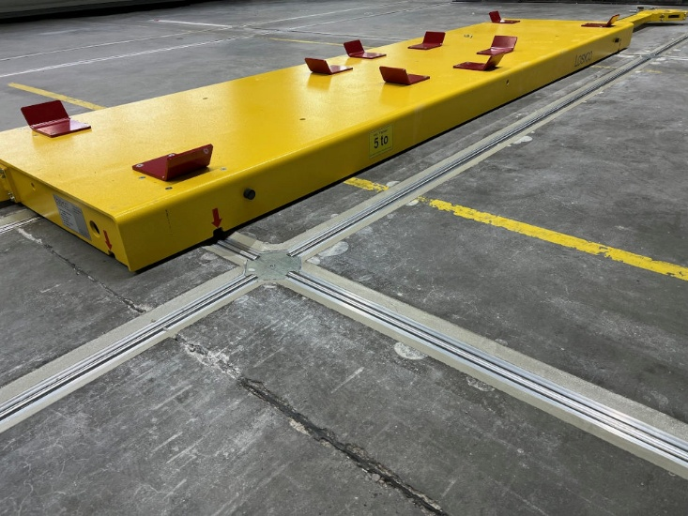
Bild 1: Flexibles LOXrail-Schienenlayout mit Kreuzungspunkten für Längs- und Querfahrten direkt auf der Schiene

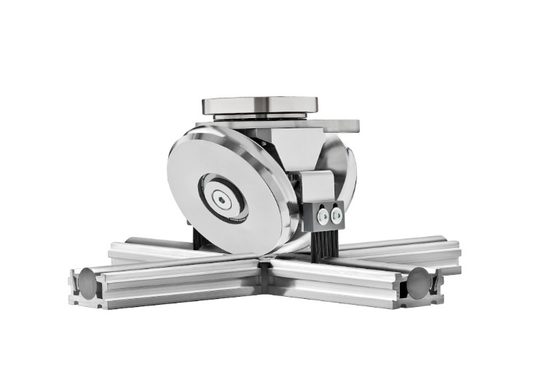
Bild 2: AllRounder-Radsätze von LOSYCO zum leichten Richtungswechsel ohne weitere Rangierelemente direkt auf der LOXrail-Schiene

Bilder: | fahrwagen_nah_1000.jpg  allrounder-radsatz_schiene_2000.jpg | Zeichen: | 2.110
Dateiname: | 202507011_pm_lagerlogistik.docx | Datum: | 01.07.2025
Tags: | Losyco, Loxrail, Intralogistik, Fördersystem, Allrounder Radsatz, Bodenschiene, bodenbündiges Schienensystem, flurebenes Schienensystem, Höning, Hoening, Fensterfertigung, Türfertigung, PVC Fensterprofil

Unternehmenshintergrund
Die Bielefelder Losyco GmbH plant, produziert und installiert Intralogistiksysteme für die Fertigungsindustrie. Kernstück des von erfahrenen Ingenieuren 2016 neu gegründeten Unternehmens ist das Schienensystem LOXrail®, mit dem auch tonnenschwere Lasten manuell oder mit Hilfsantrieben leicht und präzise bewegt werden können. Das unter dem Dach der Dreckshage GmbH & Co. KG gefertigte Produktspektrum umfasst überdies verschiedene Förder- und Transporteinrichtungen wie Ketten- und Rollenbahnförderer, Systeme für die Material- und Lagerhaltung sowie Lärmschutzkabinen und Maschinenverkleidungen. Außerdem unterstützt LOSYCO seine Kunden mit umfangreichen Beratungsleistungen bei der Produktionsumstellung auf Lean Manufacturing und Fließfertigung.

Kontakt:  LOSYCO GmbH  Ein Mitglied der DRECKSHAGE-Familie  Tim Schneider  Walter-Werning-Straße 7  33699 Bielefeld  Tel.: 05 21 / 94 56 43 - 0  Fax: 05 21 / 94 56 43 - 399  E-Mail: info@losyco.com  Internet: www.losyco.com |  | gii die Presse-Agentur GmbH  Christburger Str. 41  10405 Berlin  Tel.: 0 30 / 53 89 65 - 0  Fax: 0 30 / 53 89 65 - 29  E-Mail: info@gii.de  Internet: www.gii.de

